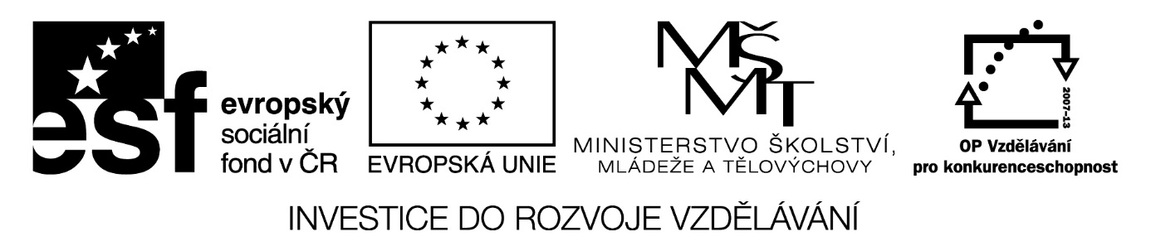

Digitální Učební Materiál

Číslo projektu | CZ.1.07/1.5.00/34.0423
Číslo materiálu | 12. měnová politika
název školy | Střední škola a Vyšší odborná škola cestovního ruchu, Senovážné náměstí 12, České Budějovice 370 01
Autor | Ing. Jindřiška Baronová
Tematický celek | EKONOMIKA A PODNIKÁNÍ
Ročník | II. ročník nástavbového studia, maturitní obor Společné stravování
Datum tvorby | listopad 2013

Anotace:
Tento digitální učební materiál je zpracován k výuce předmětu Ekonomika a podnikání v 2. ročníku pro studijní obor 65-41-L/51 Gastronomie, ŠVP: Společné stravování.
Materiál vysvětluje měnovou politiku státu prostřednictvím centrální banky, její cíle, typy a význam, přímé a nepřímé nástroje k jejímu prosazování.

Metodické pokyny:
Materiál je vytvořen jako textový soubor v programu MS Word. Pro jeho využití je potřeba mít k dispozici počítač nebo notebook, dataprojektor, promítací plochu a příslušné programové vybavení.
Tento materiál je vhodné využít jako pomůcku pro výuku. Žáci jej mohou použít jako podklad pro zápis poznámek.

MĚNOVÁ (MONETÁRNÍ) POLITIKA
= činnosti směřující k regulaci množství peněz v ekonomice s cílem stability cenové hladiny.
Dalšími cíli jsou podpora ek. růstu, zaměstnanosti, stabilita měnového kurzu.
Tuto politiku provádí centrální banka, tj. ČNB. Ta je (nebo by měla být) nezávislá na vládě a parlamentu. (Pokud je centrální banka na vládě závislá, přizpůsobuje se zájmům SR a vláda financuje schodky rozpočtu půjčkami od centrální banky, čímž vyvolává inflaci.)

Cíle ČNB lze rozdělit na:
- Konečné: nízká inflace, nezaměstnanost a vyrovnaná obchodní bilance
- Dílčí (zprostředkující): výše peněžní zásoby, úroková míra, měnový kurz

Typy měnové politiky

Expanzivní – uplatní se v období rozmachu ekonomiky, podporuje její růst.
-> zvyšuje peněžní zásobu a snižuje úrokovou míru, tím sníží nezaměstnanost, ale zvýší inflaci a zlepší obchodní bilanci se zahraničím
Restriktivní – brzdí ekonomický růst
-> snižuje peněžní zásobu a zvyšuje úrokovou míru, tím sníží inflaci, ale zvýší nezaměstnanost a zhorší obchodní bilanci se zahraničím.

Měnová politika není schopna dosáhnout současně všech svých konečných cílů. Působí na výši agregátních výdajů a tím i na HDP. Proto se v době expanze uplatňuje restriktivní a v době recese expanzivní měnová politika.
V posledních letech se ve vyspělých zemích jako hlavní cíl měn. pol. upřednostňuje vnitřní stabilita měny, až následně podpora ek. růstu a stabilita měnového kurzu.

Nástroje měnové politiky

- podle adresnosti přímé (adresné) a nepřímé (obecné, neadresné)

Přímé měnové nástroje

= administrativní opatření, která by měla být používána jen v nutnosti a krátkodobě.
Pozn.: ČNB vede účty státním organizacím napojených na státní rozpočet.

Nepřímé měnové nástroje

- působí plošně na všechny subjekty finančního trhu
- Diskontní sazba = úrok, za který půjčuje CB obchodním bankám -> tím se mění i úrokové sazby pro vklady a úvěry jednotlivých obch. bank (např. od 2. 11. 2012 činí 0,05 %)
a) zvýšení sazby -> obch. banky si půjčují méně, tím se snižuje množství peněz v oběhu a tlumí růst (zdražení peněz, snížení objemu úvěrů bank, zpomalení oběhu peněz -> restriktivní, protiinflační měn. pol.)
b) snížení sazby -> kom banky si půjčují více, tím se zvyšuje množství peněz v oběhu a tlumí krize (zlevnění peněz, vzrůst objemu úvěrů bank, zrychlení oběhu peněz -> expanzivní měn. pol.)
- Repo sazba (2T) = úrok, za který centrální banka od komerčních bank odkupuje jimi eskontované směnky při reeskontu (při odkupování (eskontu) obch. bank směnek od svých klientů před dobou jejich splatnosti);
- je platná 2 týdny a bývá vyšší než diskontní sazba (např. od 2. 11. 2012 činí 0,05 %)
- Lombardní sazba = sazba, za kterou si obchodní banky mohou půjčit u centrální banky peníze oproti zástavě cenných papírů (-> lombardní úvěr)
- bývá vyšší než diskontní nebo repo sazba (např. od 2. 11. 2012 činí 0,25 %)

- Operace na volném trhu – CB nakupuje a prodává na volném peněžním trhu státní cenné papíry
a) prodej státních cen. pap. -> odčerpávání peněz z oběhu (restr. mon. pol.)
b) nákup státních cen. pap. -> zvyšování peněz v oběhu (expanz. mon. pol.)
- Povinné min. rezervy – každá banka musí uložit u CB část svých likvidních prostředků - určité% (nyní 2 %) ze všech vkladů od nebankovních subjektů
a) zvýšení % rezerv -> snížení částky, kterou mohou obch. banky půjčit podnikům -> sníž. množství peněz v oběhu, tlumení ek. růstu
b) snížení % rezerv -> zvýšení částky, kterou mohou obch. banky půjčit podnikům -> zvýš. množství peněz v oběhu, tlumení ek. poklesu (v obd. krize, deprese)
- Automatické facility - slouží k poskytování nebo ukládání likvidity přes noc (overnight). Minimální objem je 10 mil. Kč

- Konverze a swapy – používá CB při nákupu a prodeji cizí měny za Kč jednotlivým obch. bankám

Význam měnové politiky ČNB
Cílem ČNB je dosažení cenové stability – nízké úrovně inflace. Proto ČNB cíluje inflaci tak, aby výhledově byla naše země schopna přijmout euro (do přistoupení ČR k eurozóně by inflace měla být udržována ve výši 2 % s tolerancí jeden procentní bod na obě strany).

Použité zdroje:
KRÁLOVÁ, Irena. Makroekonomie a hospodářská politika státu: pro střední a vyšší hotelové školy. 1. vyd. Praha: Fortuna, 2010, 175 s. ISBN 978-80-7373-062-8.

